段崇智，你在哪？

梁文新 [有理儿有面](javascript:void(0);)

**有理儿有面**

微信号 youli-youmian

功能介绍 你说是不是

2021-01-14[原文](https://mp.weixin.qq.com/s?__biz=Mzg3MjEyMTYyNg==&mid=2247521555&idx=2&sn=eff16e7d6a525ea2a3ec037510b6a8fa&chksm=cef6c166f9814870b4ab9884f26398b5f18ec207db0b5097bf0aeae4c682d5200edf8fbebfca&scene=27#wechat_redirect&cpage=50) 发表于

收录于合集





**全文共851字，图片1张，预计阅读时间为3分钟。**

**本文作者：香港传媒人 梁文新**



▼

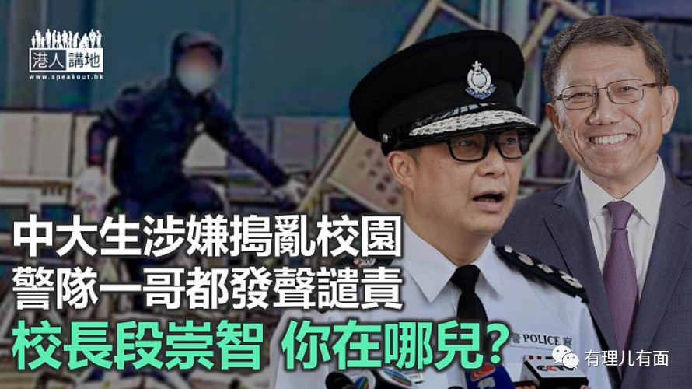

如果学生有错，教师应该怎么做？要选择默不作声，还是直斥其非纠正错误？答案大家都懂，但又是否每位教育工作者都能得做到？早前有多名蒙面黑衣人闯入中大捣乱，向校园保安泼洒不明白色粉末施袭，其后一名涉案的中大生被捕。身为中大校友的警队“一哥”邓炳强日前开腔回应事件，直言对有中大生疑涉袭击案感心痛，指行为不单有违良知，更让其他优秀的中大学生蒙羞，呼吁社会各界对行为予以谴责。笔者费解的是，当“校外人”都按捺不住发声，身在中大、贵为一校之长的段崇智，为何至今仍然一声不吭？

**中大学生会恶人先告状**

黑衣人公然闯入校园搞事，任谁都不能接受，发声谴责及举报违法行为是应有之义。但中大学生会却恶人先告状，发声明批评中大校方报警举报学生，指控中大保安员“肆意侵犯师生之人身自由，于校园内横行无忌”。那到底校园保安实际上做了什么？简单就说，就是向进入中大校园的人“查证件”，只是普通不过的安检安排，确保不会有可疑人物入校，保障校内师生安全，如何谈得上是“侵犯人权”？不过学生会声明中有一项说对了，“校方的不作为，正是保安人员及学生屡次发生冲突的最大元凶”！

**为何不见段崇智谴责搞事学生？**

部分中大生自上月起发起所谓的“不合作运动”，呼吁学生拒向校园保安展示学生证，自此学生与保安的冲击日渐增多。早前已经有学生以粗口辱骂保安，甚至出手施袭，为何一直未见段崇智站出来追究涉事学生？就不打算为遇袭保安讨回公道？这次“一哥”主动发声代为“教育晚辈”，但最应该出声教导学生的段崇智，又在哪里呢？难道学生行为有偏差，为人师者就不用交代、公开回应？如今经常有中大生搞事捣乱，都是由于段崇智等管理层一直姑息、纵容之过。

自黑暴以来，部分中大生“暴大人”自居，极力推崇所谓的暴力抗争，这种严重扭曲的心态出现在我们的大学生身上，可谓又可怕又可悲。加上近日又出现黑衣人捣乱校园的事件，段崇智及中大管理层还想“无为而治”、息事宁人？那是“躲事”！姑息和包庇只会让学生愈走愈错，今日是以粉末向保安施袭，日后又会变成怎样？

**文章来源：港人讲地**

**图片来源：网上图片、中文大学网页、中通社**





**关注公众号：**

**有理儿有面**

**理   性｜   揭   秘｜   探   讨**







### 精选留言

用户设置不下载评论